לקוחות יקרים

אנו שמחים לעדכן על שירות חדש שמושק בימים אלו באתר האינטרנט של סוויספורט.

"מעקב סטאטוס ב SMS"

השירות יאפשר לכם לעקוב אחר המטענים המיוחדים שלכם, ולקבל סטאטוסים לגבי המשלוח בזמן אמת.

מצורף מדריך למשתמש

בנוסף ניתן ליצור קשר עם שירות לקוחות /מדריכת התוכנה על מנת לקבל הדרכה נוספת.



מדריך למשתמש מעקב סטטוס בSMS או במייל

לקוחות יקרים ,

אנחנו פה בשבילכם ☺

מהיום תוכלו לעקוב אחרי המשלוח שלכם בעזרת הודעת SMS או במייל

כיצד משתמשים:

1. נכנסים לאתר האינטרנט עם שם משתמש וסיסמא
2. נכנסים לאזור האישי
3. בצד ימין בסמוך לפקודות העבודה יופיע פיצ'ר שנקרא "מעקב סטטוס"

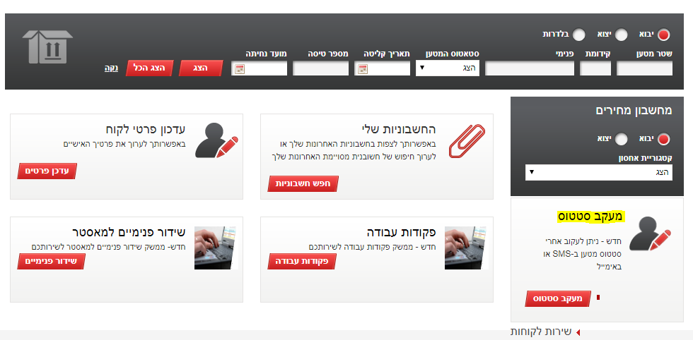

1. בלחיצה על מעקב סטטוס יפתח חלון הבא:

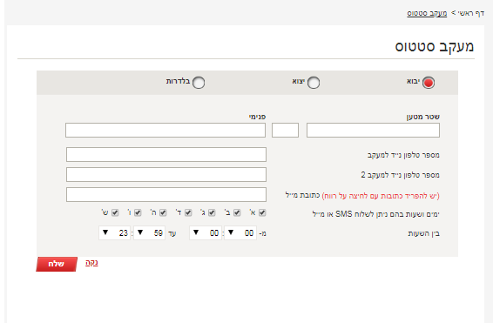

1. יש לבחור יבוא /יצוא /בלדרות ולהזין את הפרטים הבאים:
2. **ביבוא וביצוא שדה שטר מטען** –ניתן להזין שטר מטען ישיר \ או מאסטר עם פנימי
3. **בבלדרות שדה שטר מטען בלדר**- יש להזין שטר מטען בלדר בלבד

**הערות**:

* ביצוא יש להזין את הפנימי כולל קידומת לדוגמא swp00112233
* הזנת פנימי מחייבת גם הזנת המאסטר שלו

1. **מספר טלפון**- ניתן להזין עד שני מספרי טלפון
2. **כתובת מייל** - (ניתן להזין עד 10 כתובות, יש להפריד את הכתובות ע"י לחיצה על רווח)

**הערה:** ניתן להזין גם טלפונ/ים וגם מייל/ים. המידע יגיע לכולם.

1. **בחירת ימים ושעות לקבלת סטטוס**- במידה ואין שינוי יש להשאיר את ברירת מחדל (כל הימים מסומנים ושעות ללא שנוי)
2. **לוחצים על "שלח"**
3. **סטטוסים שתקבלו עבור המשלוחים:**

ביבוא:

1. מוצהר בטיסה
2. קלוט
3. משוחרר מכס
4. בקשה לשחרור
5. נמסר חלקי
6. נמסר מלא

ביצוא:

1. קבלת ניירת
2. קבלה מנהג
3. קלוט
4. משוחרר מכס
5. משוחרר ביטחון- Security Status
6. בנוי חלקי
7. בנוי מלא

בלדרות

1. משוחרר מכס לא מוכן לאיסוף
   1. המשלוח יכול להיות משוחרר מכס, אך לא מוכן למסירה, המשמעות שעדיין לא ניתן לאסוף את החבילה.
2. **משוחרר מכס ומוכן לאיסוף**
   1. **ניתן לאסוף את המשלוח סוויספורט**
3. לא משוחרר מכס ומוכן לאיסוף
   1. המשלוח סיים טיפול אצל פדקס אך עדין לא משוחרר מכס ולכן עדיין לא ניתן לאסוף אותו
4. לא משוחרר מכס ולא מוכן לאיסוף
   1. אי אפשר לאסוף את המשלוח

**בברכת בריאות טובה לכולנו,**

**משפחת סוויספורט!**